Git & GitHub

Git = logiciel de suivi de sources. N'a pas d'interface.

GitHub : plateforme de sauvegarde, dépôt, travail collaboratif, comme site web.

Repository : zone de dépôt

Step by step : https://www.hendrikbruns.tk/post/using-rstudio-and-git-version-control/

Git n’existe que si l’on travaille dans un projet R
Le nom du repository externe sur github doit porter le même nom que le projet R

Nouveau projet > version control > on rentre l'adresse de notre projet github

Sur R :
.gitignore contient la liste des fichiers qui n’ont jamais vocation à être pris en compte : les fichiers intermédiaires produits automatiquement par exemple.
On sauvegarde notre projet en cliquant sur "git" en haut à droite
Puis "commit"
Cocher les pts d'interrogation jaune (= fichiers pas encore pris en compte par git)
Pour tout cocher en 1 commande : $ git add –A
Dans "commit message" on décrit notre travail (1ere ligne titre, puis blabla) s'affichera dans R à cette même place et dans gitHub en face du nom de notre projet pour décrire en état actuel

Vert : ce qui a été ajouté
Rouge : ce qui a été enlevé

Git comptabilise le nbr de lignes de code modifiées
Donc il faut aller à la ligne à la fin d'une phrase

Vocabulaire de git, il comprend trois arbres :
- le répertoire de travail, ou bac à sable, qui contient les fichiers non pris en compte: inconnus, modifiés, supprimés ou renommés (case Staged décochée);
- l’index, qui contient les fichiers pris en compte (case Staged cochée);
- la tête, qui contient les fichiers validés.

Lier git et GitHub <3

Dans RStudio, cliquer sur le bouton violet en haut à droite de la fenêtre Git (figure 3.3). Saisir le nom de la branche “master”. Cliquer sur “Add Remotes” et compléter:
- Remote Name: origin;
- Remote URL: coller l’adresse du dépôt GitHub;
- Cliquer sur Add.
Cocher la case “Sync with Remote”.
Au message indiquant qu’une branche master existe déjà, cliquer sur “Overwrite”.
Le nom origin est une convention de git. Il peut être modifié mais l’organisation du projet sera plus lisible en respectant la convention.
Ces dernières opérations ont pusher les dernières modifications.
A la première connexion de RStudio à GitHub, une fenêtre d’authentification permet de saisir ses identifiants GitHub
Lier Projet et github :
Dans le terminal (pour coller dedans : ctrl-shift-V):
git remote add origin https://github.com/VincyaneBadouard/Stage_M2_Script.git
git branch -M master
git push -u origin master

Flèche verte (push) : fait remonter notre travail sur github après avoir comiter (cliquer dessus à la fin de notre session de travail)
Flèche bleu (pul) : l'inverse : pour récupérer les modifications qui ont été partagées (à faire au début d'une session de travail)
Commit très très très souvent :à chaque tache élémentaire !

Créer un README : sur github dans le repository en question

Travailler par tache > enregistrer dans l'ordi > enregistrer un commit à chaque fin de tache

Petite horloge : historique des modifications

Diff : montre différences entre entre la version actuelle et une autre version

Si on veut pas garder notre modif, on fait un revert (fleche rouge) et comme ça on revient sur le commit précédent

.gitignore :
Les fichiers sur lesquels je ne travaillerai pas (donc je veux les isoler pour ne pas les réactualiser à chaque version) dans le projet mais qui sont dans le même dossier de mon ordinateur que mon projet.
J’y copie les noms des fichiers concernés :
*.html : ignorer les html
.Rds = les fichier stan compressés

Collaborer

Sur github : dans le projet > settings > manage acess > rentrer le nom du collaborateur
On reçoit l'invitation par mail
Ensuite on peut cloner le dépôt

Cloner :
Tout dépôt sur GitHub peut être installé (on dit cloné) sur le poste de travail en copiant son adresse qui apparaît en cliquant sur le bouton vert.
Dans RStudio, créer un nouveau projet et, dans l’assistant, choisir “Version Control”, “Git” et coller l’adresse dans le champ “Repository URL”. Le nom répertoire à créer pour le projet est déduit automatiquement de l’adresse. Choisir le répertoire dans lequel celui du projet va être créé et cliquer sur “Create Project”. Le projet créé est lié au dépôt distant sur GitHub.

Ou git clone adresse du depot github dans la shell de git

Gestion d’un conflit
Le fichier contenant le conflit présente des cases oranges
<<<<<<<<< HEAD # Version importée du conflit
Lignes en conflit, version importée
========= # limite entre les deux versions
Lignes en conflit, version locale
>>>>>>>>> # Fin du conflit
Les lignes de formatage contenant les <<<<, les ==== et les >>>> doivent être supprimés et une seule version des lignes problématiques conservée

Revenir en arrière
Le menu contextuel “Revert” permet d’annuler toutes les modifications apportées à un fichier (affichées par Diff) et de rétablir son contenu validé la dernière fois (son état dans la tête).

Add permet de choisir ce qu’on met dans une version sous un nom choisi
Commit crée des verssions je peux commiter sans internet
Et push permet d’envoyer les versions en ligne
Donc commit ne push pas !!!!!

Créer une clef SSH pour ne plus avoir à rentrer son identifiant/motdepasse à chaque Push

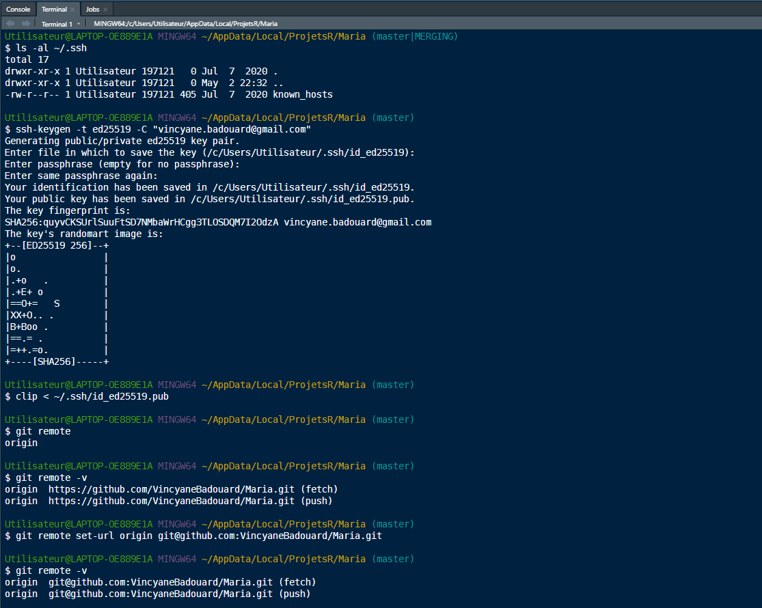
- Checker si une clef SSH existe déjà

- La créer en lui donnant notre adresse mail

- Copier la clef dans le presse-papier
- Demander le lien du dépôt. Elles sont en https
- Copier le lien en ssh se trouvant sur github, pour passer de htpps à ssh pour permettre à la clef de fctner
- Vérifier que ça a fctné.

Un forum sur Github (« Issues »)

« Issues » est comme un forum de discussion relative au dépôt.
On peut y poser des questions, créer des discussions, se créer des taches envoyées dans « projects » où on pourra les gérer, classer.

Si tu commit « #1 done » la task 1 sera cochée dans « projects »

Travailler ensemble avec des branchs

- 1 branche principale (master/main) : vérifiée
- Des branches d’expérimentations : à vérifier par l’intermédiaire d’un «pull request»
Fork = une branche
On peut interdire à ses contributeurs de push sur le main, et ne faire que des «pull request».

Procédure :
- Review de la pull request
- Merge pull request
- Pour éviter les conflits on peut revert un fichier communément modifiés
- Comiter mes propres modifs
- Pull du travail du collaborateur (fusion en local) ou push d’abord (fusion en ligne)

Intégration continue (Github Actions remplaçant de Travis)

https://youtu.be/K4x-uqLl_m4

copier dans la console pour un contrôle standard : usethis::use_github_action_check_standard()

